GE Mepla T-Stück reduziert

Geberit

Eigenschaften

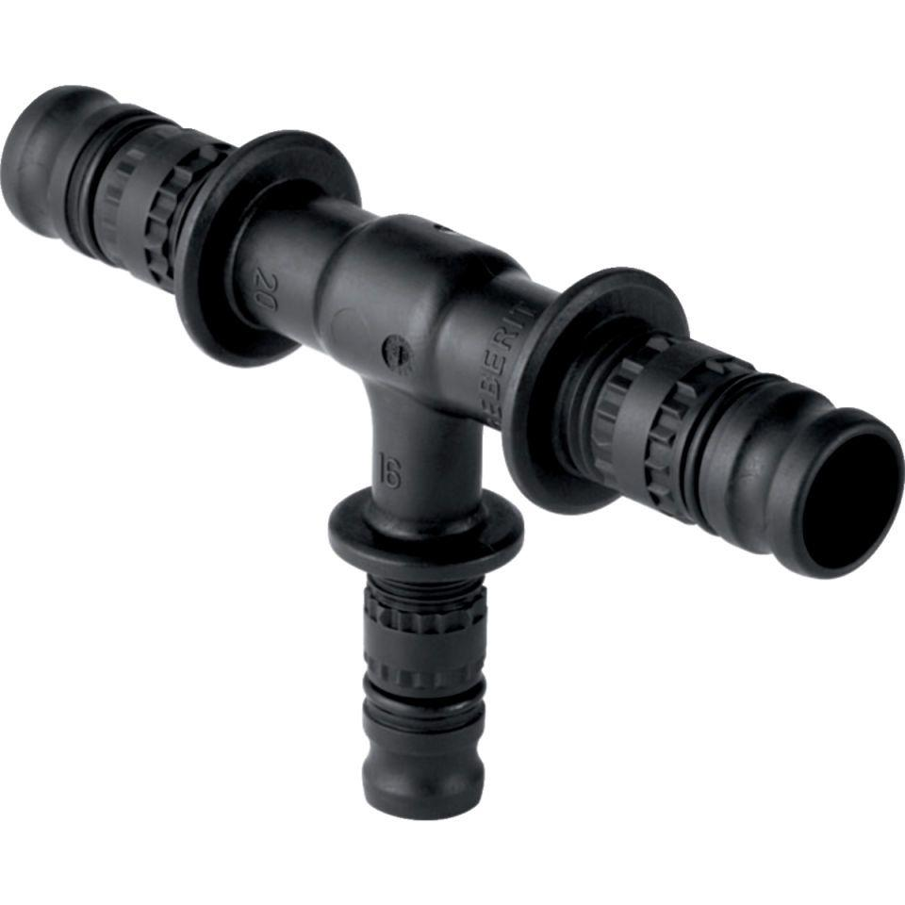

Werkstoff

Polyvinylidenfluorid (PVDF)